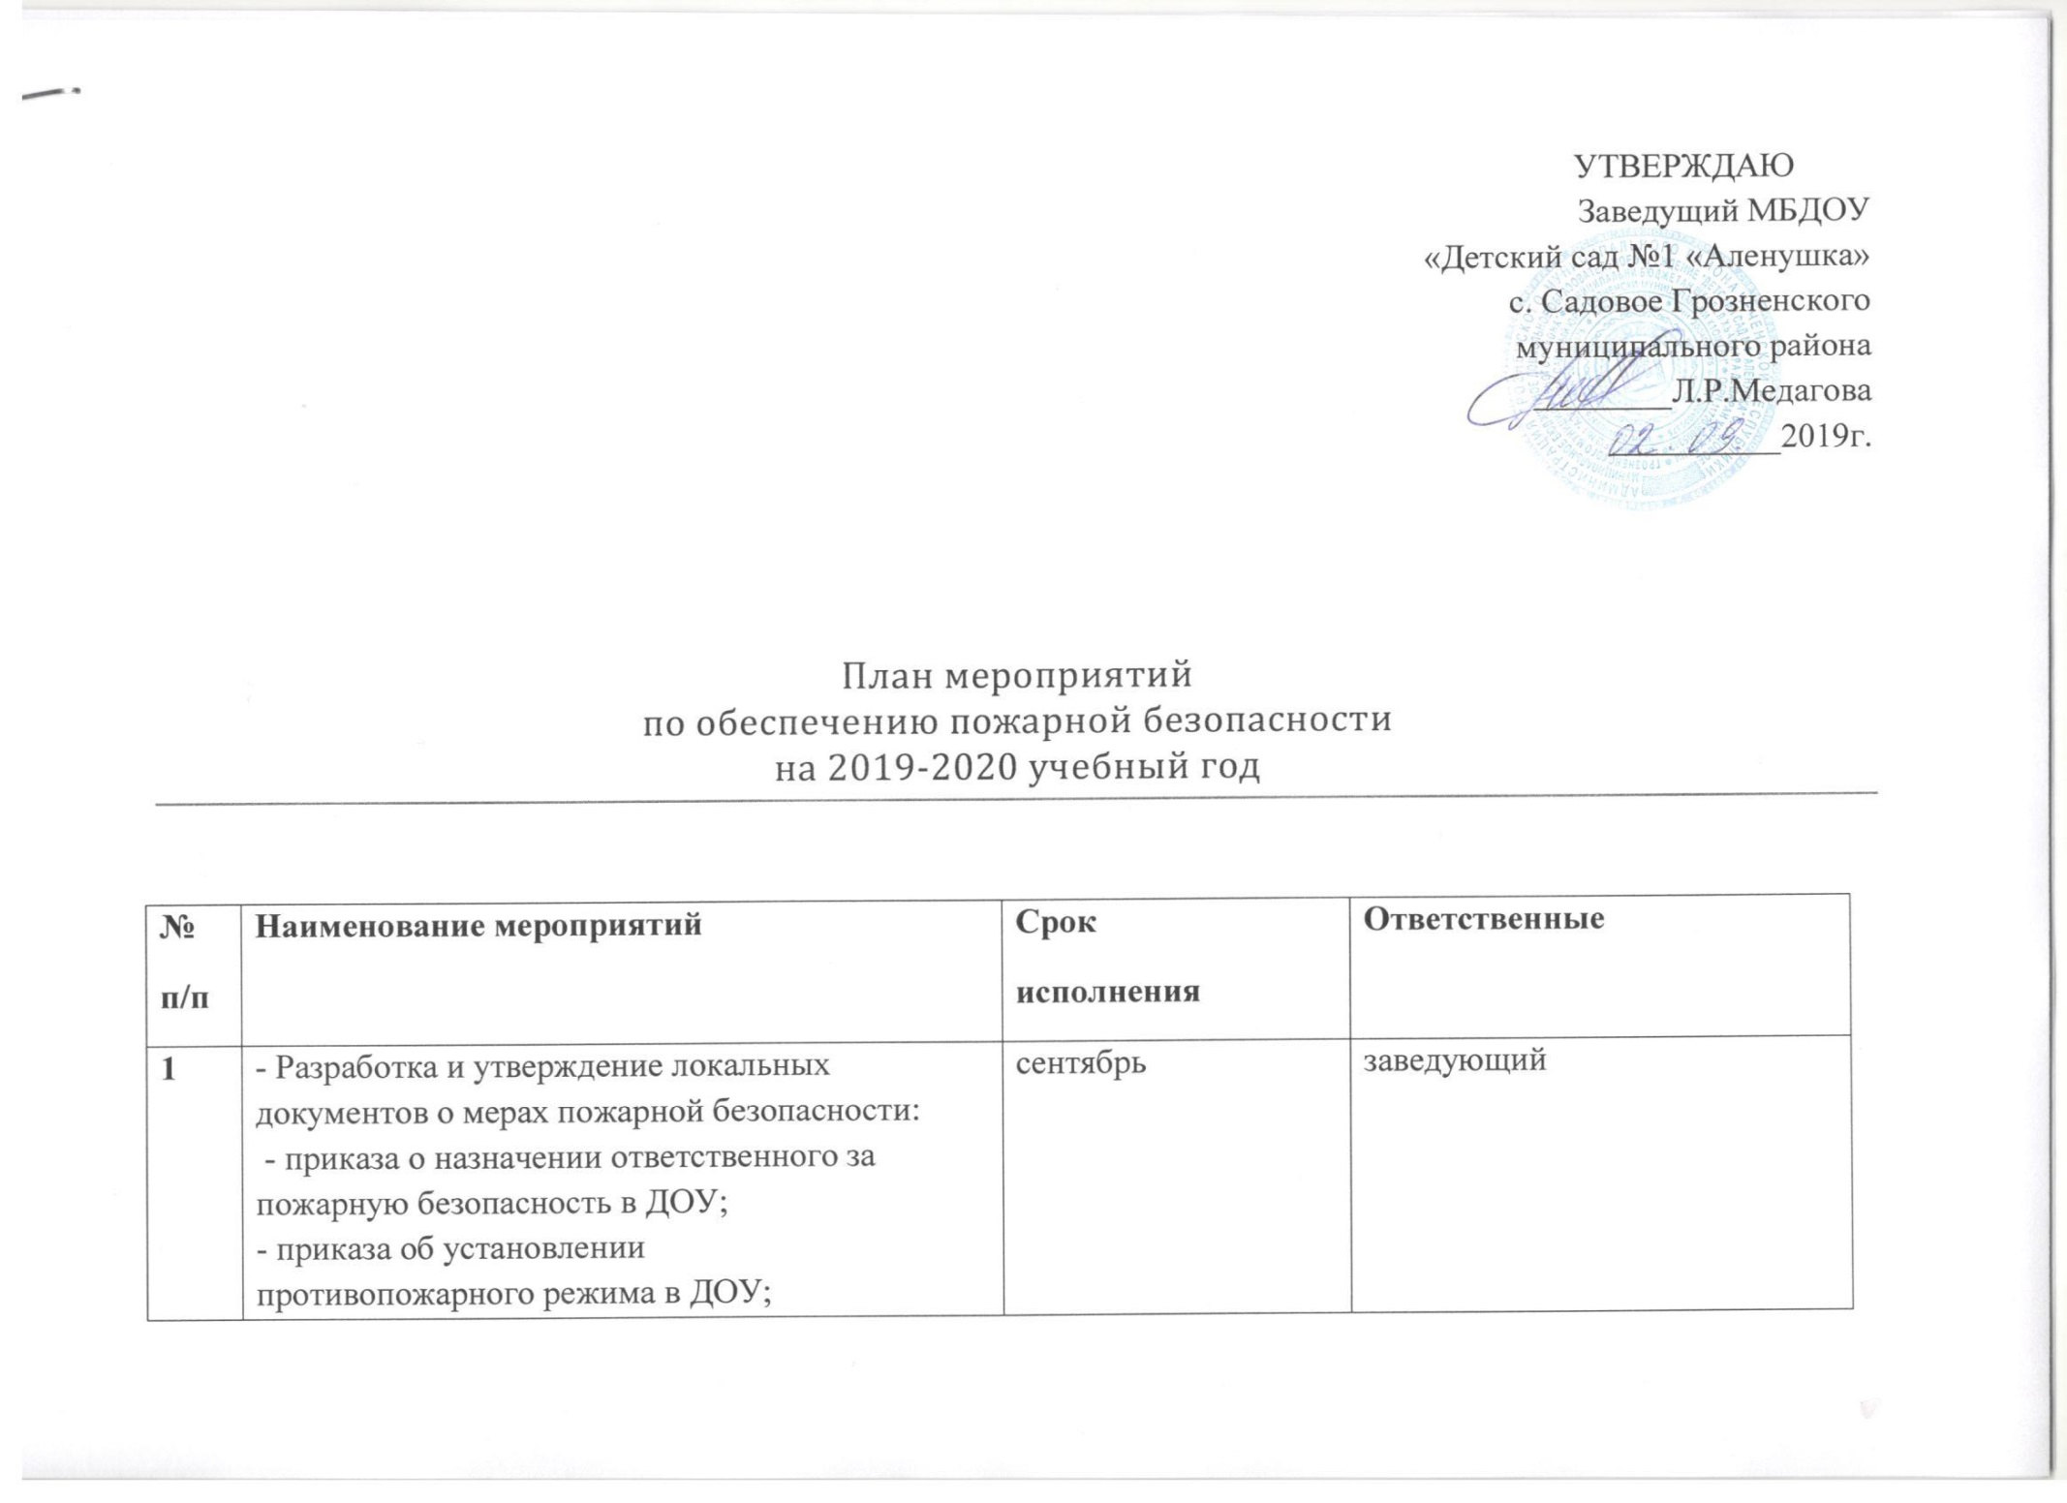

|  |  |  |  |
| --- | --- | --- | --- |
| **2** | Изучение нормативных документов по пожарной безопасности федерального и регионального уровней | постоянно | заведующий |
| **3** | Проведение практических занятий по отработке плана эвакуации в случае возникновения пожара | 1 раз в квартал | ответственный за пожарную безопасность, старший воспитатель. |
| **4** | Проверка сопротивления изоляции электросети и заземления оборудования | по договору с организацией | соответствующая организация |
| **5** | Проведение противопожарных инструктажей с работниками | периодически | заведующий |
| **6** | Проведение внепланового противопожарного инструктажа в связи с организацией массовых мероприятий (новогодних елок) | декабрь | завхоз |
| **7** | Инструктирование персонала по   противопожарной безопасности     (для вновь принятых работников) | постоянно | заведующий |
| **8** | Обеспечение соблюдения правил пожарной безопасности при проведении детских утренников и других массовых мероприятий путем установления во время их проведения обязательного дежурства работников        во время массовых мероприятий | регулярно  (в соответствии с планом проведения) | воспитатели |
| **9** | Проверка работоспособности внутренних пожарных кранов на водоотдачу с перекаткой на новую складку рукавов | 1 раз в 6 мес. | соответствующая организация |
| **10** | Проверка исправности наружного освещения, электрических розеток, выключателей, техническое обслуживание электросетей | постоянно | соответствующая организация |
| **Методическая работа.** | | | |
| 1 | Проведение инструктажей с работниками | В течение года | заведующий ДОУ |
| 2 | Практические занятия по эвакуации детей в случае возникновения пожара | 1 раз в квартал | заведующий ДОУ  завхоз  воспитатели |
| 3 | Консультации:   * «Основы пожарной безопасности» * «Эвакуация детей из загоревшегося здания» * «Средства пожаротушения» * «Обеспечение безопасности ребенка: дома и в общественных местах»; * «Первая помощь при ожогах»; * «Оказание первой помощи, пострадавшим во время пожара» | Октябрь  Ноябрь  Декабрь  Февраль | заведующий ДОУ  пожарный инспектор  медицинская сестра |
| 4 | Обзор литературы по теме «Профилактика ППБ» (новинки методической, художественной, публицистической литературы) | Сентябрь | старший воспитатель |
| **Работа с детьми** | | | |
| 1 | Беседы:  «Безопасный дом»   «Веселый праздник Новый год,  в гости елочка придет!»  «Если дома начался пожар?»   «Что делать если в детском саду пожар?»  «Опасные предметы» | Октябрь  Декабрь  Март  Июнь | воспитатели младших, средних, старших групп. |
| 2 | Подвижные игры:   * «Юный друг пожарных»; * «Мы - сильные, смелые, ловкие,  умелые!» | В течение года | воспитатели |
| 3 | Художественная литература:   * С. Маршак «Рассказ о неизвестном герое», «Пожар» * Е. Хоринская «Спичка-невеличка» * А. Шевченко «Как ловили уголька» * Л. Толстой «Пожар», «Пожарные собаки» * С. Михалков  «Дядя Степа» * Е. Хоринский «Спичка - невеличка» * Н. Пикулева «Пожарная машина» * Б. Житков «Дым» * Загадки, пословицы, поговорки | В течение года | воспитатели |
| 5 | Дидактические игры:   * «Опасные ситуации»; * «Назови опасные предметы»; * «Служба спасения: 01, 02, 03»; * «Горит – не горит»; * «Кому что нужно для работы?»; | В течение года | воспитатели |
| 6 | Практические занятия с детьми по формированию навыков поведения в пожароопасной ситуации | 1 раз в квартал | воспитатели |
| **Работа с родителями** | | | |
| 1 | Оформление стендов в группах «Опасные ситуации дома и в детском саду» | В течение года | старший воспитатель |
| 2 | Оформление стендов и уголков по пожарной безопасности  с консультациями в коридорах и холлах детского сада | Периодически | старший воспитатель  завхоз |
| 3 | Консультации:   * «Безопасное поведение» * «Предотвратите беду: действия детей в чрезвычайных ситуациях» * «Правила поведения при пожаре» * «Первая помощь (ожоги, травмы) | В течение года | заведующий ДОУ  старший воспитатель  медицинская сестра  пожарный инспектор |
| 4 | Беседа по пожарной безопасности на групповых родительских собраниях | Сентябрь  Декабрь  Май | Воспитатели |
| 5 | Совместные учения сотрудников детского сада, детей:  «Пожарные на учениях» - практическое освоение навыков и правил поведения при пожаре, оказания первой помощи пострадавшим, отработка первоочередных мер по тушению огня (учебная эвакуация) | Июнь | Заведующий ДОУ  старший воспитатель  Завхоз  Воспитатели  Медицинская сестра |

